OBJEDNÁVKOVÝ LIST č. 23 /17
Dodavatel: | Odběratel:
Název: Aleš Svoboda | Název: Střední škola zemědělská a Vyšší odborná škola Chrudim
Sídlo: Ostřešany 248, 530 02 Pardubice | Sídlo: Poděbradova 842, 537 60 Chrudim
lČ: 66811007 DIČ: CZ7812053326 | lČ: 75075920 DIČ: CZ75075920
Datum objednávky: 03. 04. 2017 | Bankovní spojení: 107- 4508260207/0100
Kontaktní osoba: xxxxxxxxxxx
xxxxxxxxxxxxxxxxx
1) Specifikace zboží či služeb:
Objednáváme u Vás postřik a přihnojení plodin na 645 ha u parcel v DČ v celkové ceně 96.750 Kč bez DPH.
2) Forma fakturace: převodním příkazem
2) Místo a datum:
V Chrudimi dne 3. 4. 2017

Potvrzuji plnění objednávky:
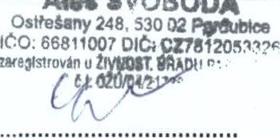
Střední škola zemědělská

dodavatel odběratel

